Ch 5 : Produit scalaire: exercices : correction

Exercice 1 :
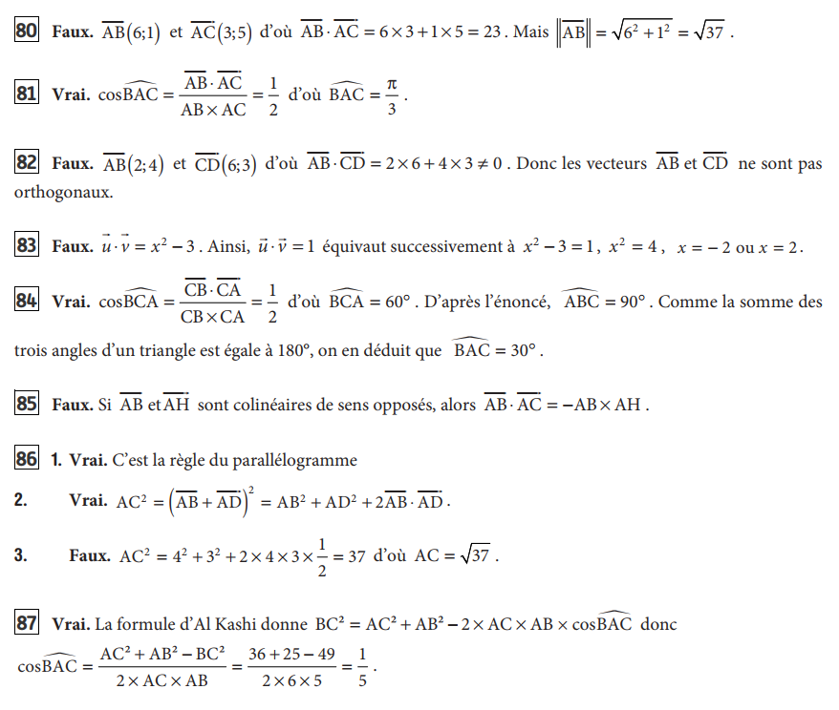

Exercice 2 :

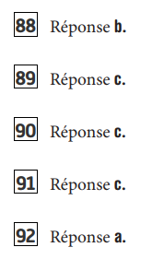

Exercice 3 :
Calculer les produits scalaires suivants (l’unité de longueur est le coté d’un carreau) :
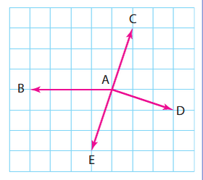

Exercice 4 :
